Chủ đề: Giải bài tập tiếng Anh 6
Giải bài tập Unit 12 Comprehension tiếng Anh 6 sách Cánh Diều giúp các em học tốt Tiếng Anh 6.

Giải bài tập Tiếng Anh 6 Unit 12 Comprehension

A. Choose the correct answers for Harbin Ice and Snow Festival.
1. This article is mainly about ____.
a. a festival in China
b. a winter party
c. festivals around the word
2. The festival continues for more than a month if the weather is ____.
a. cold and wet
b. cold and dry
c. cold and sunny
3. People who make things from ice and snow are called ____.
a. sculptures
b. monuments
c. sculptors
4. What does the word "display" mean?
a. carve
b. show
c. make
5. Which activity is NOT mentioned in the article?
a. skating
b. skiing
c. swimming
Dịch
Chọn câu trả lời đúng cho Lễ hội băng tuyết Cáp Nhĩ Tân.
1. Bài viết này chủ yếu nói về ____.
Một. một lễ hội ở Trung Quốc
b. một bữa tiệc mùa đông
C. lễ hội xung quanh từ
2. Lễ hội tiếp tục trong hơn một tháng nếu thời tiết ____.
Một. Lạnh và ẩm ướt
b. Lạnh và khô
C. lạnh và nắng
3. Những người làm ra mọi thứ từ băng và tuyết được gọi là ____.
Một. tác phẩm điêu khắc
b. tượng đài
C. nhà điêu khắc
4. Từ "display" nghĩa là gì?
Một. khắc chạm
b. buổi bieu diễn
C. chế tạo
5. Hoạt động nào KHÔNG được đề cập trong bài báo?
Một. trượt băng
b. trượt tuyết
C. bơi lội
Answer
1. a
2. b
3. c
4. b
5. a

B. Complete the word web.
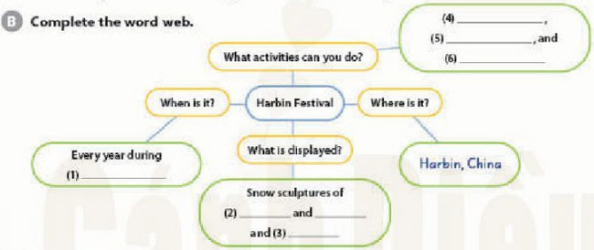
Dịch
Hoàn thành bảng từ sau
Answer
1. winter
2. people, animals
3. buildings
4. skiing
5. ice sliding
6. swimming

C. Talk with a partner.
What festivals is your country famous for? How are they different from festivals in other countries?
Dịch
Nói chuyện với một người bạn. Đất nước của bạn nổi tiếng với những lễ hội nào? Chúng khác với lễ hội ở các nước như thế nào?
Answer
Học sinh tự thực hành
~/~
Giải bài tập Tiếng Anh 6 sách Cánh Diều Unit 12 Explore English: What do you usually do for new year? - Comprehension do Đọc tài liệu tổng hợp, hi vọng sẽ giúp các em học tốt môn Tiếng Anh 6 thật thú vị và dễ dàng.

